
Консультации для родителей

«Животные и дети»
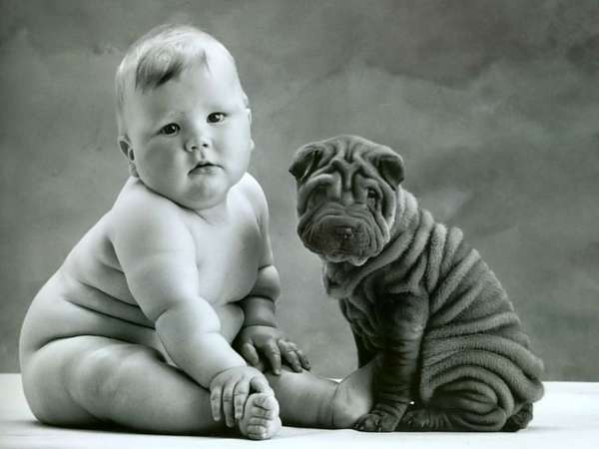
Мама прекрасно понимает ребенка, ей тоже хочется, чтобы у малыша было животное, это хорошо и для его эмоционального развития, и для воспитания чувства ответственности за другого, и вообще – это так радует, когда ребята играют со зверятами.
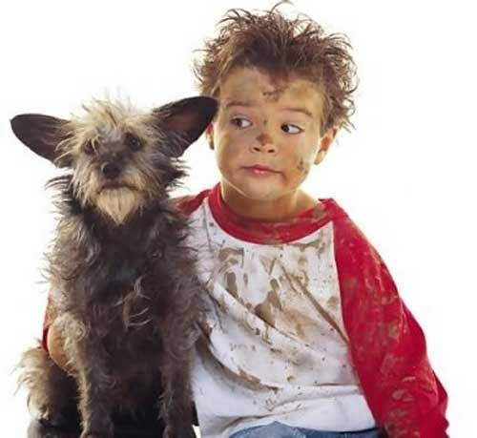
Но тут же мама вспоминает о другом: животное – это дополнительные заботы, это усиление «строгости режима» в доме регулярными прогулками, кормлениями, дополнительные расходы, невозможность поехать в отпуск, если питомца не на кого оставить, это постоянная уборка квартиры от шерсти четвероногого друга. И потом: а вдруг домашний питомец заболеет, принесет с улицы какую-то инфекцию и заразит ребенка, вдруг у него глисты и т. д.
Одним словом, животное – это хорошо, но с ним связано столько проблем, что большинство детей на свои просьбы получают от родителей отказ.
Брать или не брать животное в дом зависит от того, насколько хорошо вы себе представляете, что общение с ним может дать ребенку, и от того, какое количество трудностей вы готовы преодолевать ради этого.

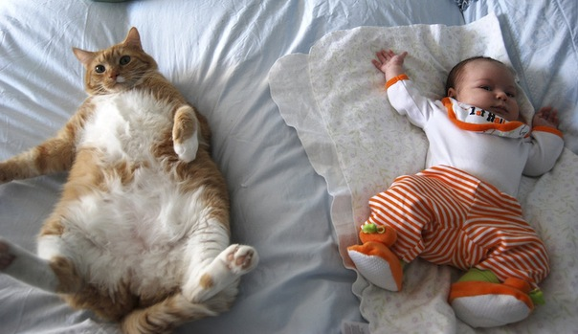
Для совсем маленького ребенка общение с животным – первые уроки невербального тактильного общения, ведь, несмотря на то, что мы берем на руки, обнимаем, целуем наших детей, в человеческом обществе не очень принято общаться тактильно. А маленький ребенок нуждается в этом в большей степени, чем это принято между людьми. Общаясь с другим, но при этом таким похожим на него самого существом, ваш ребенок учится сочувствовать другим.
Понимать другого, не прибегая к помощи речи, допускать иной, чем у тебя, взгляд на мир и одновременно начать чувствовать ту взаимосвязь всего в природе, которая действует независимо от того, что об этом думает человек, – вот какой, достаточно сложный и плохо преподносимый другими способами, урок может получить ваш ребенок от простой ежедневной прогулки в парке с собакой или от игры с котенком.
Вопросы, возникающие при покупке животного.
В каком возрасте ребенок готов к тому, чтобы в доме появилось животное?
В любом. Единственное, что может вас остановить, это то, что вы тратите много времени и сил на одного малыша и вам их не хватит на второго (имеется в виду собака или кошка). Животных берут в дом маленькими, и это будет почти так же сложно, как если бы у вас были близнецы.
Кто должен ухаживать за животным – ребенок или родители?
Вместе. Ребенок может уговаривать родителей купить ему четвероногого друга и давать страшные клятвамы, что за животным будет ухаживать только он, но в реальности делать этого не будет. А гулять с собакой малыш, который еще сам ходит на прогулку за ручку с мамой, просто не может. Но это не значит, что все обязанности должны сваливаться на вас. Поделите эти обязанности с ребенком, делайте все вместе. В какой-то момент, когда вы увидите, что малыш с чем-то, например с кормлением животного, справляется вполне самостоятельно, предложите ему делать это всегда и включить в список своих обязанностей. Так, со временем, постепенно, при условии, что вы не будете делать торжественных заявлений: «Ты уже большой, теперь уход за собакой – твоя обязанность», ребенок станет ухаживать за животным самостоятельно.

Есть ли какая-то опасность для малыша, если в доме поселится животное?
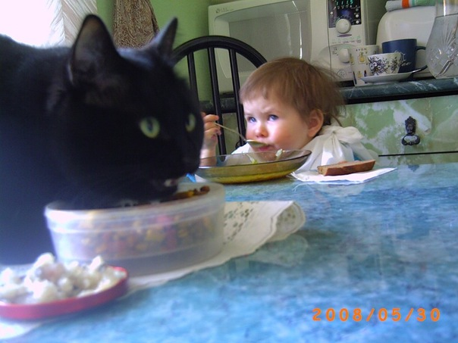
Традиционно для дома приобретают животных те породы, которые для этого предназначены и, соответственно, не представляют опасности для ребенка. Опасным может стать больное животное, поэтому берите в дом только тех питомцев, в здоровье которых вы уверены, и регулярно водите их к ветеринару. «Друг» опасен для ребенка, у которого есть аллергия на шерсть, слюну животных. Если вы или ваш ребенок склонны к аллергии, сделайте предварительную пробу на шерсть животных.
Не опасно ли для самого животного попасть в дом, где есть ребенок?
Еще как опасно. Все наблюдали, как дети неосторожно обращаются с животными – хватают их, тискают, включают в игры. Еще бывает, что малыши дразнят животных, им нравится, чтобы животное гонялось за ними, прыгало, бросалось на них. Так ребенок может воспитать животное агрессивным. Об этом обязательно поговорите с малышом заранее. Объясните ему, что котенок или щенок – тоже малыш: «За ним ухаживала его мама, а теперь маму ему должны заменить мы с тобой. Мамы не обижают детей, не хватают их ни с того ни с сего, не бросают их на пол, не делают им больно. Мамы животных не учат детей плохому. Они не учат их драться, царапаться, кусаться и нападать без причины. Наоборот, мамы заботятся о детях, ухаживают за ними, кормят и воспитывают». Можете добавить к этому, что животное обидится и уйдет, если с ним будут плохо обращаться, может заболеть и погибнуть. Повторите этот разговор, если заметите, что он не слишком подействовал на ребенка. Пригрозите, что отнесете животное другому ребенку, который не будет его мучить.
Но лучший пример – это ваша любовь к животному и ваше поведение.
